淡江時報 第 780 期
阿驚與蛋捲-美麗的錯誤
阿驚與蛋捲
文／圖：黃丹青

第一格：這個不錯，約看看。(電腦中，愛情公寓的小咪的資料)

第二格：和正妹約在咖啡廳前

第三格：我去一下洗手間

第四格：正妹在男洗手間
2011/06/14

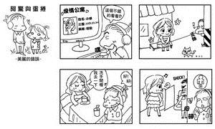
作者�黃丹青

